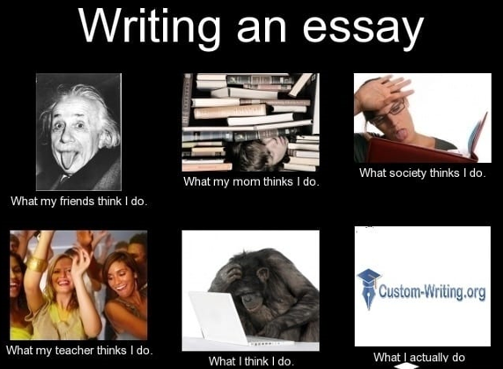
Navodilo za delo – TJA 8, TOR 26. 5.

Če si slučajno pozabil – do tega PET mi pošlji sestavek (DZ 139+140/1-3 eno od izbranih tematik).

- Da še bolje spoznaš delo varuške v tujini (»au pair«), si poglej kratek posnetek https://www.youtube.com/watch?v=E2TDZOeyKPk

- Še naprej spremljaj Nicolettino delo kot “au pair“.
Poslušaj posnetek in zraven beri besedilo U 108/1.
https://touchstone.si/audio/ts8/108_Have_you_done_the_hoovering_yet.mp3

- V zvezek napiši naslov Have you done the hoovering yet? in današnji datum.

- Prepiši uporabno besedišče:
- properly = pravilno, ustrezno
- spick and span = kot iz škatlice
- servant = služabnik
- smelly = smrdljiv
- come over = popasti (Kaj jo je popadlo?)

- Prepiši vprašanja in nanje odgovori čim bolj na kratko:
- Has Nicoletta made the beds properly?
- Which phrase does Nicoletta use to describe a clean bathroom?
- Has Nicoletta hung out the washing?
- Name two more things that Nicoletta hasn’t done yet.
- How does Nicoletta react at the end?

- Na pamet reši nalogo U 109/2.

